Contatti Media:  MSD Italia  Goffredo Freddi  Policy & Communication  Executive Director  Tel +39 06 36 19 13 06  Cell + 39 335 7507277  Goffredo_freddi@merck.com |  | Contatti Media:  Ufficio stampa Yellow Chip  Chiara Andretta  Tel +39 0422 789632  Cell + 39 347 0682566  Mail:candretta@yellowchip.it

MSD Italia e Digital Accademia lanciano l’Innovation Day

Una maratona dell’innovazione che coinvolgerà sviluppatori ed esperti di marketing, design e comunicazione per la progettazione di strumenti digital e soluzioni innovative nell’healthcare.

ROMA, 6 MAGGIO 2015 - Promuovere una cultura differente del “Fare Azienda”, focalizzata sull’importanza strategica degli strumenti digitali. È con questo obiettivo che MSD Italia, in collaborazione con Digital Accademia – la divisione di H-FARM punto di riferimento in Italia per la formazione in ambito digitale di privati e aziende - lancia l’Innovation Day, una “maratona dell’Innovazione” che unirà sviluppatori ed esperti di marketing, design e comunicazione nella progettazione di strumenti digitali e soluzioni innovative nell’healthcare.
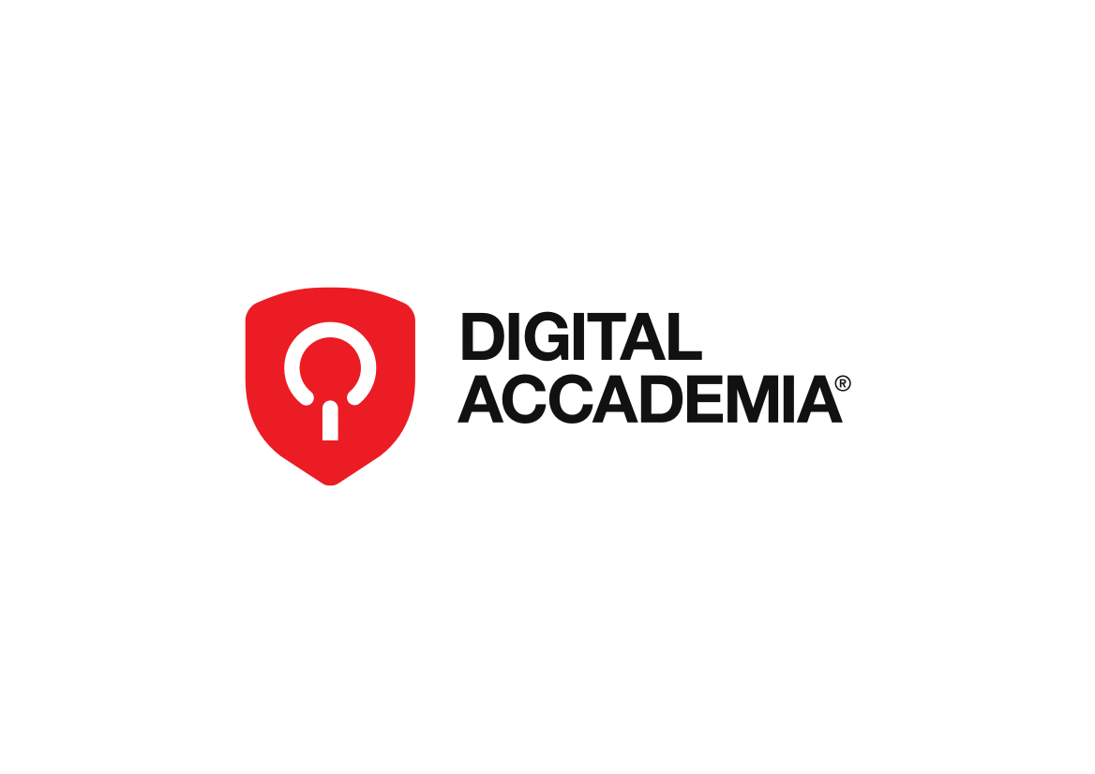
L’iniziativa nasce dall’incontro di due realtà leader nei rispettivi settori di riferimento:
MSD Italia è stata riconosciuta per due anni consecutivi come Best Digital Company in ambito healthcare. Dall’informazione alla formazione, passando per il Gaming e le App - più di 25 - dedicate a medici e pazienti: strumenti per la gestione della pratica clinica e per favorire l’aderenza terapeutica del paziente. Digital Accademia è la prima scuola di digitale nata in Italia all’interno di H-FARM Ventures, piattaforma digitale creata da Riccardo Donadon nel 2005 con l’obiettivo di aiutare giovani imprenditori nel lancio di iniziative innovative.
Digital Accademia costituisce la divisione di H-FARM deputata alla diffusione della cultura digitale, supportando imprese e privati nell’affrontare i cambiamenti economici e sociali che il digitale sta apportando. Un’area di attività che si affianca a quella dell’investimento in startup e a quella di Digital Transformation, quest’ultima dedicata ad accompagnare aziende italiane e internazionali nel loro percorso di sviluppo e innovazione.
Il programma della giornata – che si svolgerà all’interno di H-FARM - prevede la suddivisione in team selezionati che daranno vita ad un vero e proprio laboratorio.
L’obiettivo è ricercare, tramite l’innovazione digitale, soluzioni di supporto al medico e al paziente: un esempio è quello di migliorare la consapevolezza da parte del paziente, soprattutto cronico, nell’aderenza alla terapia.
Attraverso l’utilizzo dei canali Twitter @msdsalute e @daccademia i lavori dell’Innovation Day saranno seguiti in “real time” e gli highlights verranno raccolti tramite l’hashtag #HealtHFarm.
La giornata sarà inoltre visibile in diretta online tramite Periscope, il social network per lo streaming video.
«L’Innovation Day - afferma Pierluigi Antonelli, Presidente e Amministratore Delegato di MSD Italia - è un’occasione importante per MSD Italia perché ci permette di rafforzare ancor più l’Innovazione come pilastro fondamentale della nostra Corporate Identity».
Dal 2013, MSD Italia ha deciso di allocare il 30% dei suoi investimenti in progetti innovativi basati sulla multicanalità. «Il nostro obiettivo – prosegue Antonelli – è quello di generare una maggiore consapevolezza sul valore della nostra offerta qualificata e distintiva di canali, tecnologie e servizi innovativi per il medico, il paziente e tutti gli attori del mondo sanitario».
«Sono contento che una realtà importante come MSD Italia abbia scelto questo luogo e soprattutto Digital Accademia per avvicinarsi al mondo del digitale. – dichiara Riccardo Donadon, fondatore di H-FARM Ventures – Sono convinto che l’Innovation Day costituisca per MSD Italia un importante passo verso l’acquisizione della consapevolezza che il futuro del loro settore non può prescindere dalla trasformazione digitale».
«La digital transformation – sottolinea Tomas Barazza, Amministratore Delegato di Digital Accademia – è diventata ormai una parte qualificante delle attività di H-FARM; ci proponiamo sempre di più verso le aziende come coloro che possono aiutarli a trasformarsi digitalmente, attraverso programmi di accompagnamento imprenditoriale».

MSD Italia

MSD Italia è la consociata di Merck & Co., leader mondiale nel settore della salute, con un fatturato superiore ai 44 miliardi di dollari, il 18% dei quali investiti in Ricerca e Sviluppo. L'azienda è conosciuta come MSD in tutto il mondo, ad eccezione di Stati Uniti e Canada, dove opera con il nome di Merck.
Attraverso i suoi medicinali soggetti a prescrizione, i vaccini, le terapie biologiche e i prodotti per la salute animale, MSD opera in oltre 140 Paesi con 73.000 dipendenti, fornendo soluzioni innovative in campo sanitario, impegnandosi nell’aumentare l'accesso alle cure sanitarie attraverso politiche, programmi e partnership mirate. MSD è orgogliosa del suo impegno nella Responsabilità Sociale dove arriva ad erogare ogni anno 1.9 miliardi di dollari.
MSD è presente in Italia dal 1956, con oltre 1.100 dipendenti, un fatturato di 800 milioni di euro e forti investimenti in Ricerca non solo per numero di studi clinici condotti nel Paese (oltre 130 con quasi 1.000 centri e 6.000 pazienti coinvolti), ma anche grazie ad un solido piano pluriennale a sostegno della ricerca indipendente e dei giovani.
MSD Italia è stata recentemente premiata, per il secondo anno consecutivo, come Best Digital Healthcare Company in Italia, come Società Leader per la CSR ed è entrata nella lista delle 10 migliori Aziende per le quali lavorare secondo la classifica stilata da Top Employer Institute 2015. Per maggiori informazioni, visitare il sito www.msditalia.it.

DIGITAL ACCADEMIA
Digital Accademia è il punto di riferimento in Italia per la formazione in ambito digitale per privati e aziende. E’ un progetto ambizioso che nasce in una fase di grandissimo cambiamento economico, sociale e imprenditoriale ponendosi come alleato per aiutare i diversi attori coinvolti a comprendere e affrontare meglio le nuove sfide del digitale. Digital Accademia è un’idea promossa da H-FARM Ventures.
Per maggiori informazioni http://www.digitalaccademia.com

